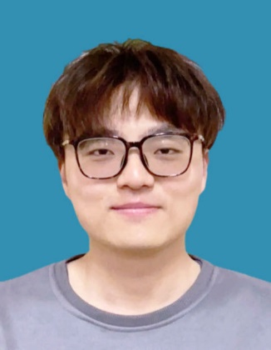

**政治面貌：**共产党员

**电话：**18051869738

**邮箱：**615752078@qq.com

**姓名：**吴雨铮

**出生：**2000.11

**学历：**本科

**应聘：**机械设计类

**性别：**男

**籍贯：**江苏苏州

**个人简历**

作为宿迁学院的一名毕业生，我以自己的成长和进步感到自豪和满意。在这四年的大学生涯中，我不仅坚持努力学习，还积极参与各种实践活动，不断提升自己的综合素质和能力。

我注重扎实基础知识的学习，并努力提高自己在专业领域的掌握能力。通过参加课程项目和学术竞赛，我不仅在理论方面有了深入的理解，更锻炼了分析和解决问题的能力。同时，我也充分利用资源，参加科研项目，积极探索专业领域的前沿问题，为未来的学术研究奠定了坚实的基础。

除了学术方面的努力，我也注重创新和实践能力的培养。我积极加入学院的社团组织和团队项目，通过与团队成员的协作和交流，锻炼了自己的团队合作和沟通能力。在参与各类实践活动过程中，我不断接触到现实生活中的问题和挑战，通过分析和解决这些问题，我提高了自己的问题解决能力和创新思维。

此外，我还注重个人修养和社会责任感的培养。我积极参与社区志愿服务和公益活动，关心弱势群体的福利，并尽自己的努力为社会做出贡献。这些经历不仅丰富了我的人生阅历，也培养了我对社会的关注和参与意识。

综上所述，作为一名宿迁学院的毕业生，我自认为在学业、实践和社会责任方面都有了长足的发展和进步。相信，这些经历和能力将成为我未来职业道路上的宝贵财富，让我能够胜任各种工作挑战并做出积极的贡献。

**自我评价**

**专业证书**、英语四级证书、普通话二乙 CAD证书 UG证书 SW证书

**专业技能：**CAD和CAM软件应用 基础工程力学 机械制图与图纸阅读能力 机械加工 故障排除与维修 理论分析和创新能力

**证书技能**

**2020.10-2021.01 无锡隆盛科技有限公司 岗位：产品研发实习生**

1、产品研发设计绘图等工作

**2021.6-2022.9 江苏日新医疗股份有限公司 岗位：见习工程师**

作为见习工程师，工作主要是通过实践和学习来获得工程师职业所需的经验和技能。在开始独立工作之前，可能会接受一些培训以了解公司的工程流程和工作标准。

作为见习工程师，会参与项目的各个阶段，包括需求分析、设计、开发、测试和部署。您可能会和资深工程师或团队成员合作，以学习他们的经验和知识，并通过他们的指导和反馈来提高自己的技能。

**实践经历**

**2022.09-2024.06 宿迁学院 专业：材料成型及控制工程**

**主修课程：**现代材料分析方法 现代设计理论 机械设计制造 工程力学 塑料成型工艺及模具设计 模CAD/CAM 材料科学基础 数控技术 表面工程学 现代电器控制及PLC应用技术 互换性与测量技术

**教育背景**